Spremembe pri prispevkih za socialno varnost po 1. juliju 2025
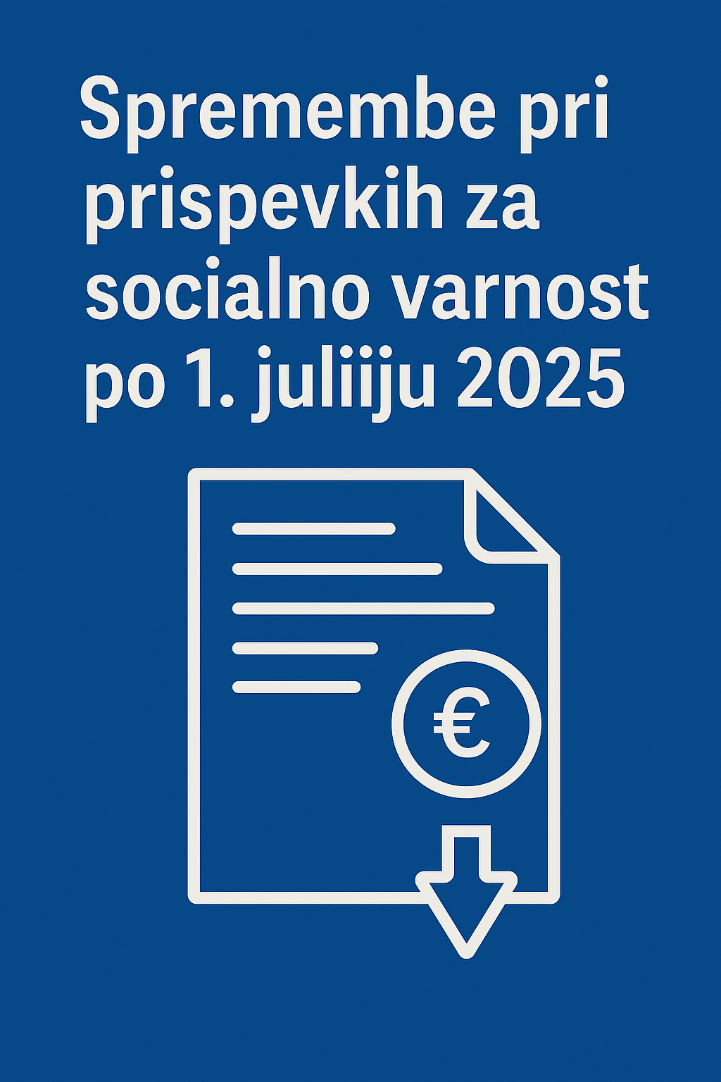
Z 1. julijem 2025 bodo začele veljati pomembne spremembe na področju prispevkov za socialno varnost, ki bodo vplivale na obračun plač in obveznosti delodajalcev. Te spremembe izhajajo iz nove zakonodaje, ki uvaja dodatne obveznosti za delodajalce in samozaposlene osebe.
Ključne spremembe
- Uvedba novega prispevka za dolgotrajno oskrbo: Delodajalci bodo morali za svoje zaposlene obračunavati in plačevati nov prispevek za dolgotrajno oskrbo, ki bo znašal 1,5 % od bruto plače.
- Spremembe pri obračunu prispevkov za samozaposlene: Samozaposlene osebe bodo morale prilagoditi obračun svojih prispevkov, saj bo novi prispevek za dolgotrajno oskrbo vključen tudi v njihove obveznosti.
- Posodobitev REK obrazcev: Zaradi uvedbe novega prispevka bo potrebno posodobiti REK obrazce, ki se uporabljajo za poročanje o obračunanih prispevkih.
Kaj to pomeni za delodajalce in samozaposlene?
Delodajalci in samozaposlene osebe bodo morali:
- Prilagoditi svoje plačne sisteme, da bodo upoštevali novi prispevek.
- Poskrbeti za pravočasno in pravilno poročanje preko posodobljenih REK obrazcev.
- Spremljati morebitne dodatne spremembe zakonodaje, ki bi lahko vplivale na obračun prispevkov.
Kako vam lahko pomaga K2A računovodstvo?
V K2A računovodstvu Ljubljana vam nudimo:
- Svetovanje glede prilagoditev plačnih sistemov novim zakonskim zahtevam.
- Pomoč pri posodobitvi REK obrazcev in pravilnem poročanju o prispevkih.
- Spremljanje zakonodajnih sprememb in pravočasno obveščanje o novostih.
Z našo pomočjo boste zagotovili skladnost z novimi predpisi in se izognili morebitnim kaznim zaradi nepravilnega obračuna prispevkov.
📩 Potrebujete pomoč pri prilagoditvi na nove prispevke za socialno varnost? Kontaktirajte nas – poskrbimo za vaše računovodstvo, da bo varno, skladno in brez skrbi.

